1-AMAÇ
Bu iş talimatı, GTÜ Mikro/Nano Aygıt Üretim Laboratuvarı’ndaki Suss MJB4 maske hizalayıcının güvenli ve doğru kullanımını sağlamak amacıyla hazırlanmıştır.

2-KAPSAM
Mikro/Nano Aygıt Üretim Laboratuvarı'nda bulunan Suss MJB4 maske hizalayıcı ile numuneler üzerine fotolitografi yöntemiyle desen aktarma işlemini kapsar.

3-SORUMLULUKLAR
Bu talimatın uygulanmasından, Mikro/Nano Aygıt Üretim Laboratuvarı’nda Suss MJB4 maske hizalayıcı cihazını kullanan herkes sorumludur.

4-İLGİLİ DOKÜMAN VE KAYITLAR
Suss MJB4 Maske Hizalayıcı’da numunelere baskı yapma işlemine başlamadan önce, iş güvenliği/sağlığı ve ön hazırlık işlemlerine dair LAB-TL-0001 nolu MİKRO/NANO AYGIT ÜRETİM LABORATUVARI KULLANIM TALİMATI’nı, LAB-TL-0002 nolu MİKRO/NANO AYGIT ÜRETİM LABORATUVARI’NI TERK ETME TALİMATI’nı, CH-TL-0199 nolu DÖNER KAPLAMA CİHAZI (SPIN COATER) KULLANIM TALİMATI’nı, CH-TL-0200 nolu ISITICI TABLA (HOT PLATE) KULLANIM TALİMATI’nı, CH-TL-0198 nolu ÇEKER/İTER OCAK KULLANIM TALİMATI’nı okuyunuz.

5-UYGULAMA
- Cihazın sol yanında laboratuvar duvarındaki vanalardan, altında “AZOT” yazan en sağdaki siyah düz musluğu ince paslanmaz çelik borulara paralel duruma gelinceye kadar çeviriniz. Üzerinde “increase” (artar) ve “decrease” (azalır) yazan basınç düşürücünün (regülatör) ayarını değiştirmeyiniz.
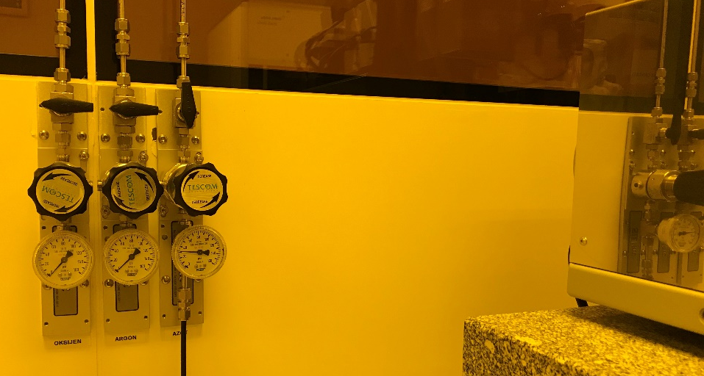
- Vakum pompasını, cihazın sağında duvardaki ON düğmesine basarak çalıştırınız.
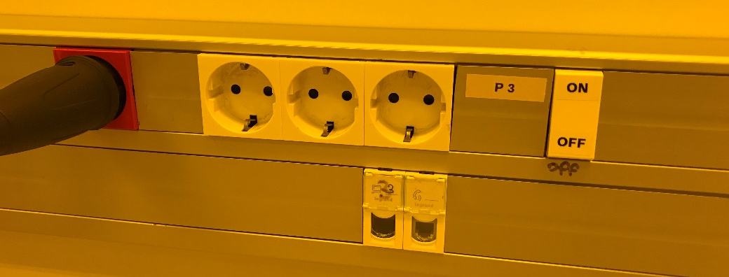
- Cihazın sol yanındaki büyük kırmızı şalteri (7 numara) saat ibreleri yönünde çevirerek “on” konumuna getiriniz. Ekranda “on/off” talimatının belirmesini bekleyiniz.
- Büyük kırmızı şalterin yanındaki metalik “on/off” düğmesine (6 numara) basınız.
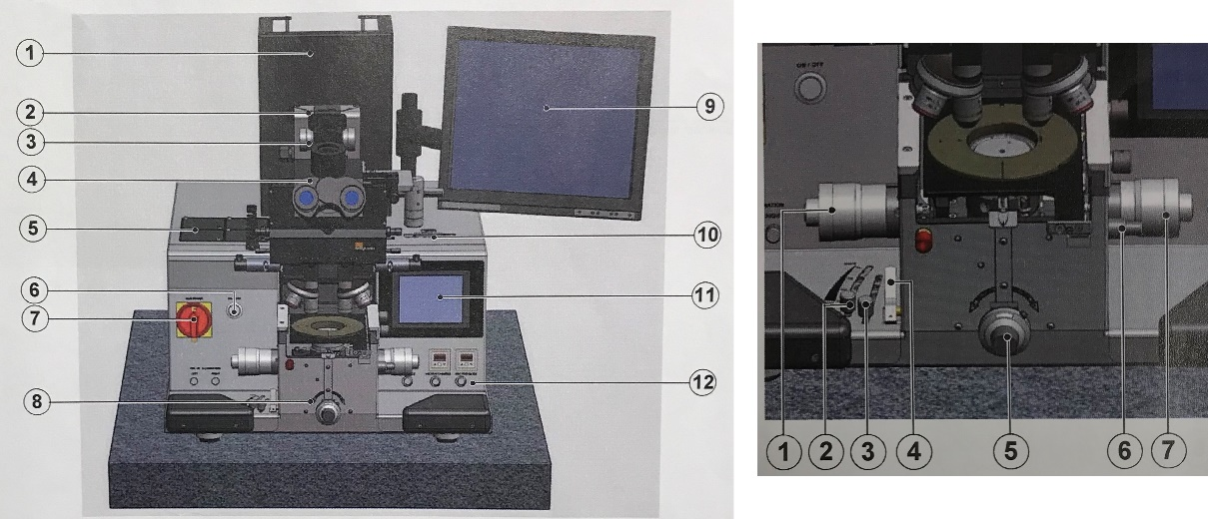
- Kullanmak istediğiniz maskeyi çerçeveye (Chuck) yerleştiriniz. Çerçevenin vakum hortumunu cihazdaki kırmızı renkli vakum musluğuna takınız. Vakum hortumunu takmadan çerçeveyi çevirmeyiniz! Maske düşüp kırılacaktır!
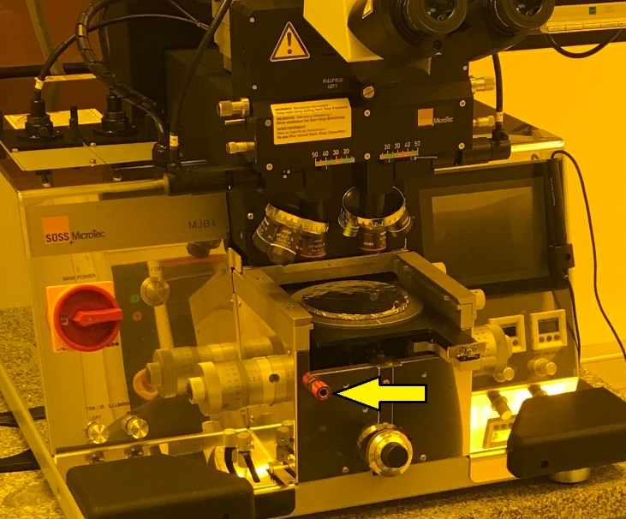

- Çerçeveyi maske yere bakacak şekilde çeviriniz. Maske taktığınız çerçeveyi (Chuck) MJB4 cihazındaki raylı yuvasına itiniz.
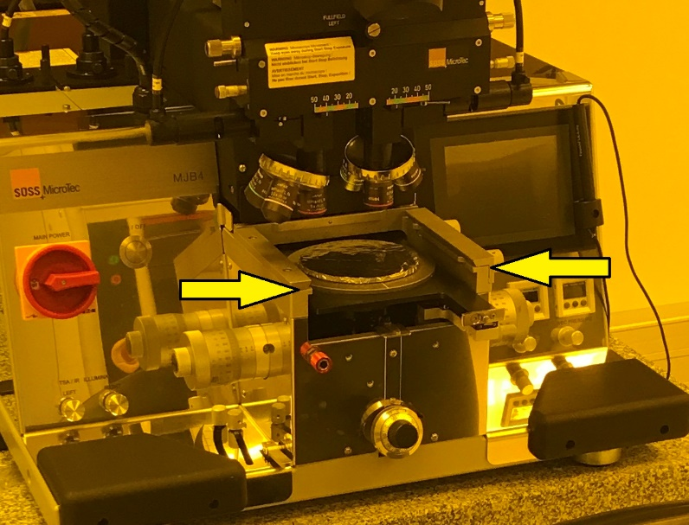

- Sağ yandaki iki cıvatayı sıkarak çerçeveyi sabitleyiniz.
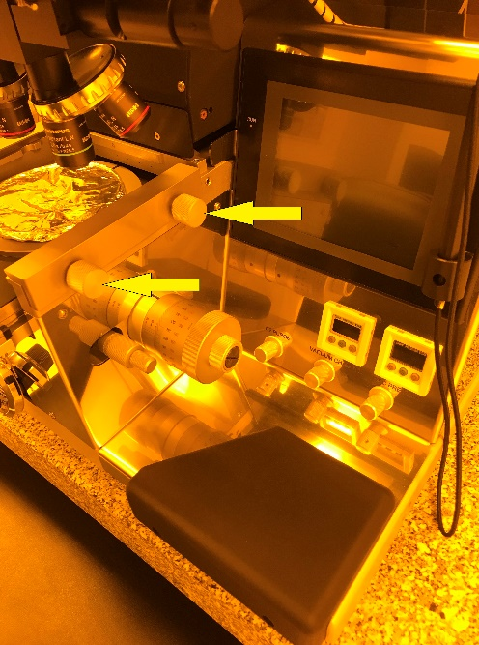

- Çerçevenin hemen altındaki numune tablasını kendinize doğru yavaşça çekiniz. Numunenizi ortadaki vakum deliğinin tam üstüne yerleştiriniz. Numunenizin vakum etkisiyle sabitlenip sabitlenmediğini kontrol ediniz. Numune tablasını yavaşça maskenin altına yerine itiniz.
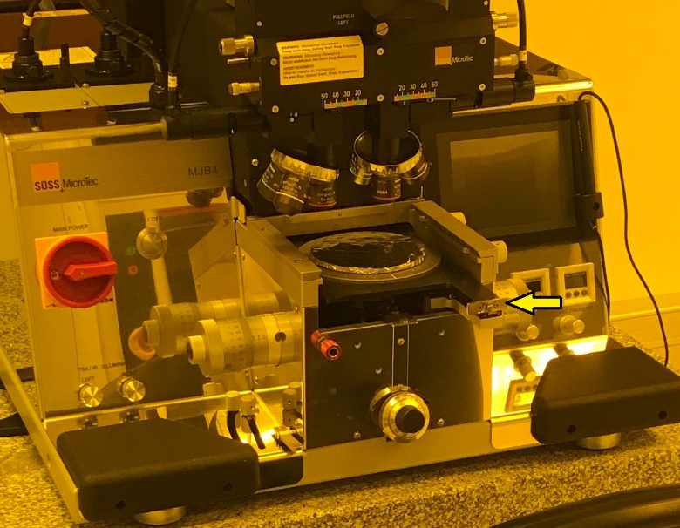

- MJB4 dijital ekranından kontak modunu seçiniz.
- Wedge settings menüsüne giriniz. Dijital ekrandaki talimatı takip ederek numunenizin yataylık ayarını yapınız. “ok” ifadesini ekranda gördükten sonra, bu menüden çıkınız.
- Kontak mandalını (4 numara, contak lever) kaldırarak numuneyi maskeye temas ettirin. Numune maske ile temas hâlindeyken, numune tablasını asla hareket ettirmeyiniz! Maske çizilebilir, numune ve maske kırılabilir!
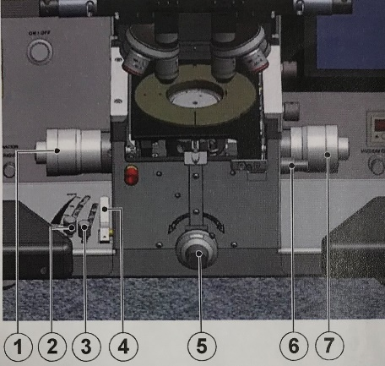

- Ayırma mandalını (yukarıdaki resimde 2 numara, seperation lever) ve boşluk ayarı mandalını (yukarıdaki resimde 3 numara, alignment gap setting) kendinize doğru sonuna kadar çekin. Bu konumda numunenizi maskeye göre hizalamak için numune tablasını hareket ettirebilirsiniz. MJB4 dijital ekranında substrate alignment… ifadesi belirecektir.
- Numunenizi y yönünde (baktığınız yön) hareket ettirmek için Y düğmesini (yukarıdaki resimde 1 numara, stage y motion) ileriye veya geriye çeviriniz.
- Numunenizi x yönünde (baktığınız yöne dik) hareket ettirmek için X düğmesini (yukarıdaki resimde 7 numara, stage x motion) ileriye veya geriye çeviriniz.
- Numunenizi z ekseni etrafında (laboratuvar zemininden tavana doğru giden eksen) çevirmek için Z düğmesini (yukarıdaki resimde 6 numara, stage theta motion) çeviriniz.
- Maskedeki istediğiniz deseni numune üzerinde istediğiniz konuma hizalayıncaya kadar X, Y ve Z düğmeleri ile madde 12, 13 ve 14’te tarif edildiği gibi numuneyi hareket ettiriniz.
- Hizalama işlemini büyük LCD monitörden izleyebilmek için, resimde sarı okla işaretli mandalı çevirerek iki mikroskoptan birini seçiniz.
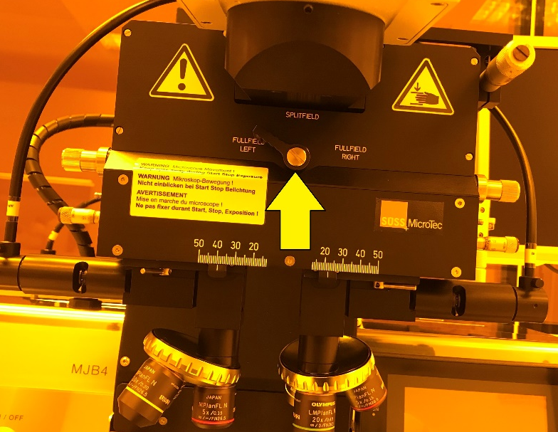

- Mikroskobun ışığını açmak için, sarı oklarla işaretlenen düğmelerden seçtiğiniz mikroskoba ait olan düğmeyi çeviriniz.
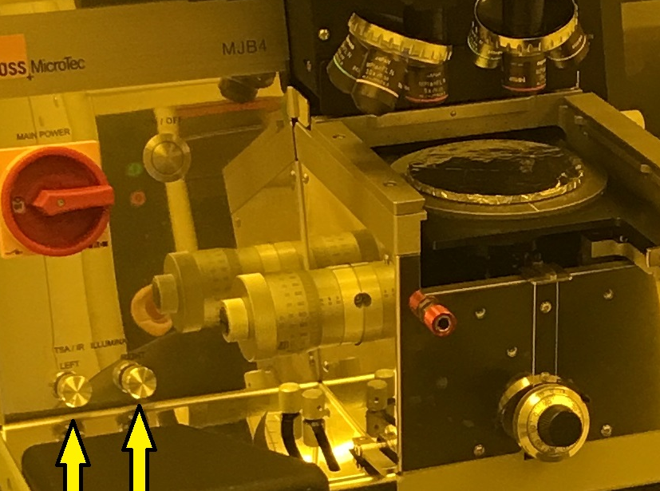

- Hizalama işlemi bittikten sonra, ayırma ve boşluk ayarı mandallarını ilk konumlarına geri itiniz. Numuneniz UV ışıklandırmaya (UV exposure) hazır durumdadır.

- Dijital ekrandaki “Parameters” menüsünden, UV ışıklandırma zamanı gibi istediğiniz parametre değerlerini ayarlayınız. Load ile girdiğiniz parametreleri yükleyiniz.
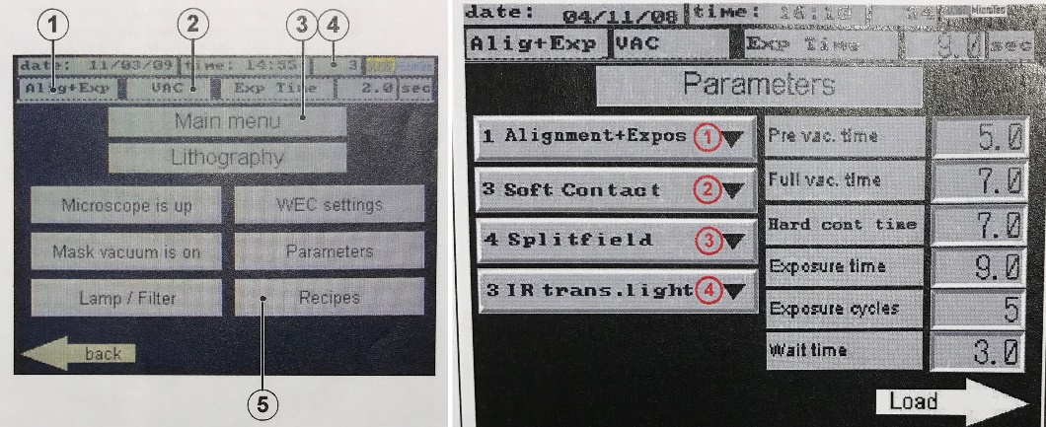

- MJB4 masasının altındaki güç kaynağını (POWER) “ON” düğmesine basarak açınız. Güç kaynağının ekranında “ready” ifadesini görünceye kadar bekleyin.
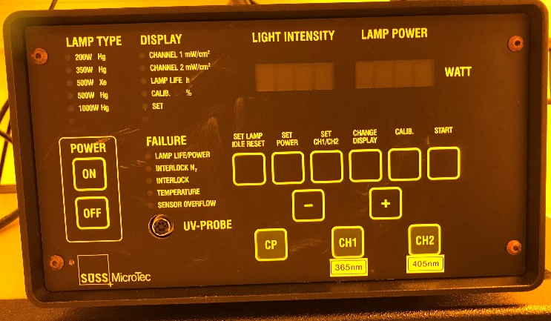

- Göstergede ready ifadesi belirdiğinde, 350W ifadesinin yanındaki LED’in yandığından emin olunuz.
- CP düğmesine basınız. Göstergede “wait” ifadesinin belirdiğine dikkat ediniz.
- Göstergede START ifadesi belirdiğinde “START” düğmesine basarak cıvalı UV lambayı çalıştırınız. Lamp cold ifadesinin belirdiğine dikkat ediniz. IDLE 420W belirinceye kadar lambanın ısınmasını bekleyiniz.
- MJB4 dijital ekranında “exposure” düğmesine tıklayınız. Tıklamak için ekran kalemini kullanınız.
- Ekrandaki “Yes” butonuna tıklayarak UV ışıklandırma işlemini başlatınız.
- UV exposure için mikroskop öne doğru hareket edecektir. Cihazdan uzaklaşın. Çarpma tehlikesi!
- UV exposure işlemi bitinceye kadar cihaza sırtınızı dönünüz. UV ışık gözlere zarar verebilir!
- İşlem bitip mikroskop yuvasına geri gittikten sonra, contac lever mandalını ilk konumuna getirerek maske ile numuneyi birbirinden uzaklaştırınız.
- Numune tablasını kendinize doğru çekip, numunenizi alınız. Numune tablasını yuvasına geri itiniz.
- Numunenizi emniyete alınız. Başka numuneler ışıklama için 8.-20. ve 25.-30. adımları tekrar ediniz. 21.-24. Adımları atlayınız. Lambayı kapatıp hemen tekrar açmayınız. Başka numune ışıklandırmayacaksanız, cıvataları gevşeterek maske çerçevesini açınız. Maskenizi dışarı çekiniz.
- Çerçeveyi maske yukarı gelecek şekilde çeviriniz. Sonra kırmızı vakum bağlantısını ileriye doğru iterek, vakum hortumunu MJB4 cihazından çıkarınız. Dikkat maske düşebilir!
- Maskeyi kutusuna yerleştirip emniyete alınız. Çerçeveyi cihazın soluna masanın üzerindeki yerine koyunuz.
- Kırmızı şalterin yanındaki “on/off” düğmesini geri sayım başlayıncaya kadar basılı tutunuz.
- MJB4 dijital ekranında başlayan geri sayım bitinceye kadar (600 s) bekleyiniz.
- Cıvalı lambanın soğumasını bekleten geri sayım bittiğinde 7 numaralı büyük kırmızı şalteri “of” konumuna çeviriniz.

6-KAYITLAMA VE ARŞİVLEME
Bu talimat ve ilgili form/dokümanlar PR-002 Kalite Kayıtlarının Kontrolü Prosedürü’ne göre kayıtlanır ve arşivlenir.

